9 мая все человечество отмечало величайший праздник – 70лет победы в самой жестокой, кровопролитной и разрушительной войне. С каждым годом все дальше и дальше в прошлое уходят от нас героические и трагические годы Великой Отечественной войны, все меньше остается живых ветеранов, искажаются факты, значимость Победы. Поэтому очень важно донести правду о войне тем, кто живет в ХХ1 веке.
Подрастающее поколение должно знать о подвиге советского народа в годы войны, о том, какие огромные потери понесла наша Родина на полях ожесточенных сражений и на оккупированных врагом территориях, о беспримерной стойкости партизан и подпольщиков, о самоотверженном труде женщин, подростков и детей, которые в глубоком тылу, на протяжении военных дней и ночей боролись и трудились во имя будущего, обеспечивая свой вклад в Победу.

С 15 апреля в библиотеке факультета высшего образования проводилась выставка подготовленная зав.сектором библиотеки Томенко Н.И. и библиотекарем Бабич Л.В. (на 5 витринах), посвященная очередной годовщине Великой Победы, целью которой являлось:
- воспитание у молодежи патриотических чувств к событиям Великой Отечественной войны;
- воспитание чувства долга, уважения к истории своей страны, к людям старшего поколения.
Задачи:
- познакомить студентов с событиями начало Великой Отечественной войны;
- показать примеры мужества, стойкости нашего народа в военные годы;
- убедить в необходимости помнить те трагические и героические годы, чтобы не повторить подобной трагедии;
- воспитывать патриотов России;
- формировать представления о воинском долге и верности Отечеству.
На торжественном открытии выставки зав. библиотекой ФВО Томенко Н.И. в литературно – музыкальной композиции рассказала о том, как в июне 1941 года оборвалась мирная жизнь в стране, как шли к Победе долгие четыре года возле витрины под названием «СТУПЕНИ ПОБЕДЫ».

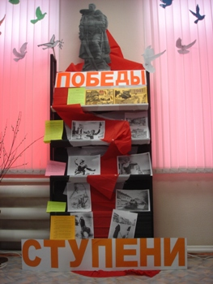
Цветовая гамма композиции распределялась следующим образом. Нижние ступеньки - ступень черного цвета символизирует начало войны.
С каждой следующей ступенью черного цвета становится все меньше, и идет нарастание белого (цвета ПОБЕДЫ).
Красная лента символизирует трудный, извилистый путь, пройденный от начала войны до Победы.
В основе композиции выставки – памятник советскому воину-освободителю в Трептов – парке. Фигура солдата с ребенком на руках – это символ Победы, торжества, гуманизма и мира.

Рядом находится витрина, на которой нарисованы фрагменты кирпичной стены с росписями русских солдат на рейхстаге.

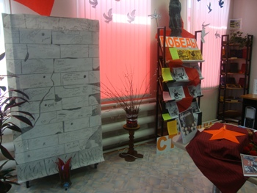

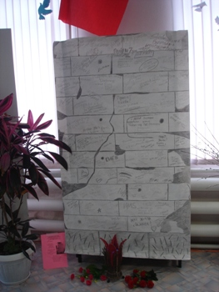

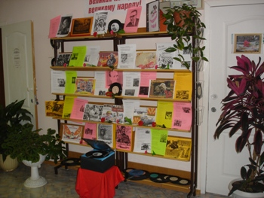
Витрина с песнями, рожденными на войне. Педагоги и студенты исполнили песню «Катюша». Это было неожиданно. Студенты были удивлены пластинками тех далеких лет

Витрина с книгами о войне.
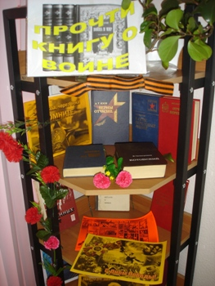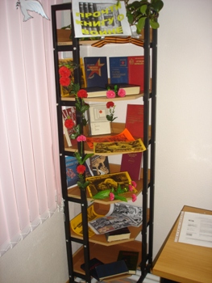

Витрина письма военных лет. Огромный интерес присутствующие проявили к письмам, сложенные треугольником, брали их в руки и внимательно рассматривали.
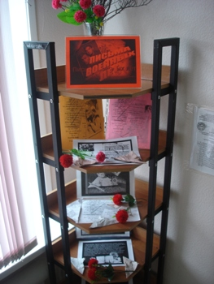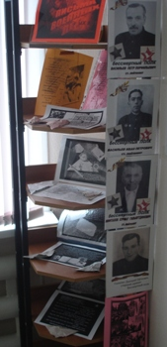

Самым торжественным и запоминающим стал момент, когда был зажжен вечный огонь. Все присутствующие почтили память минутой молчания.
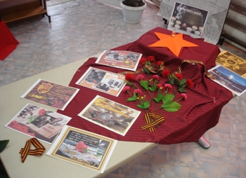

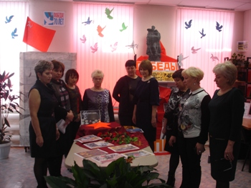

Данное мероприятие затронуло самые глубины человеческих душ, никто не остался равнодушным.
По окончании мероприятия по обычаю – фотосессия и чаепитие.
Ниже предлагаем фотоотчет проведенных мероприятий.
